閃光燈
鏡頭
快門
開關機
觀看相片
拍照/攝影
自拍選項
功能選單
閃光切換

曝光按鈕
垃圾桶
近拍
小朋友們，相機小撇步是幫助你們記憶的好工具，快快將上課所學到的東西記起來吧!哥哥姊姊們會看你們有沒有很認真抄筆記給印章唷~
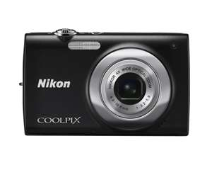
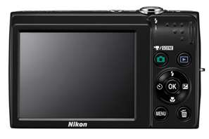
筆記連連看

九宮格構圖法:
九宮格的交點我們稱為_________________。
請畫出九宮格並標註他的四個交點→→

對稱構圖法:
用_________________、_________________或_________________，在線的兩邊放相同的東西，來造成畫面對稱的效果。

近大遠小:
__________的東西會比__________的東西看起來還要大，利用這個特性來營造出近物和遠物的距離感，這也是一般攝影者常用的表現法之一。

仰拍俯拍:
仰拍是將鏡頭____________________，拍出事物雄壯、有張力的效果；
俯拍是將鏡頭____________________，拍出深遠、細膩的效果。

